Фотоотчёт
Проведение акции: «Подарите птицам дом!»
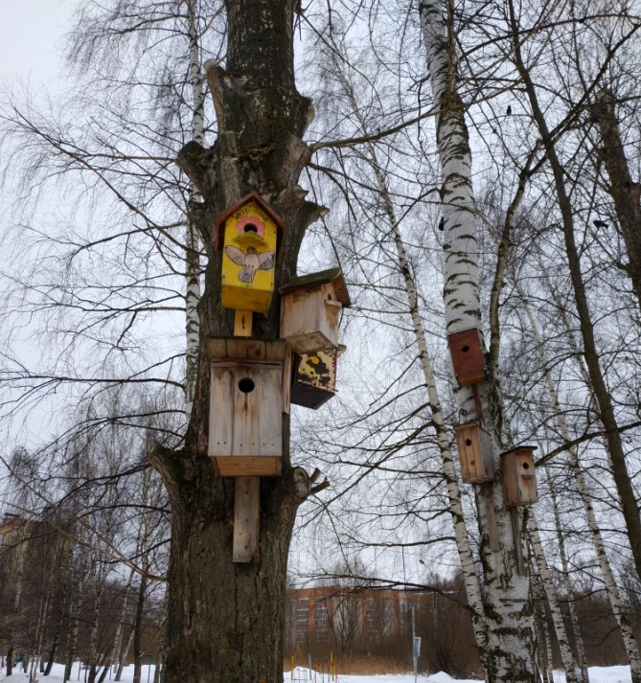
Цель акции: привлечь внимание взрослых и детей к прилету перелётных птиц и призвать охранять их.
Задачи акции:
•обобщить знания о перелетных птицах, их повадках, образе жизни, их важной роли в природе и для человека;
•обратить внимание детей на трудное существование птиц, вызвать сочувствие к птицам и научить проявлять заботу о них;
•привить навыки практической природоохранной деятельности через изготовление и установку скворечника;
•сформировать понимание значимости сохранения птиц;
•формировать экологическую культуру у детей и взрослых;
•формировать у детей потребность выражать свое отношение к миру; умения и навыки вести беседу (рассуждать, высказывать свое мнение, задавать вопросы и отвечать на них), речевые умения (обогащение словаря за счет активизации в речи знакомых слов и эпитетов);
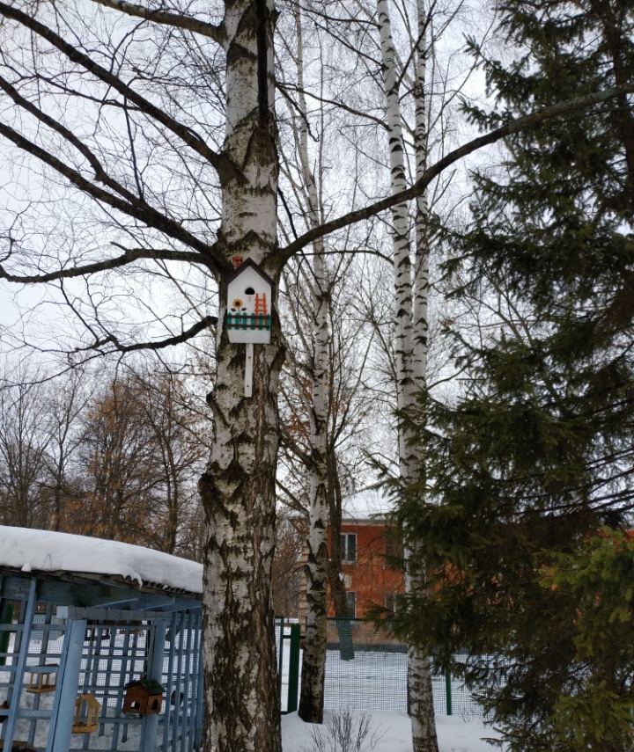
•развивать логическое мышление, любознательность, внимание, память, творческое воображение, стимулировать познавательный интерес;
•воспитывать у дошкольников положительное отношения к доброте, желание совершать добрые поступки заботясь о пернатых друзьях;
•воспитывать чувство любви к родной природе, бережное отношение к птицам;
•укрепить детско-родительские отношения;
•развивать у воспитанников социально – коммуникативные способности: умение взаимодействовать с другими людьми, понимать чувства и мотивы поступков других людей, действовать сообща, сочувствовать и сопереживать, считаться с желанием и мнением товарищей, развивать взаимопомощь и взаимовыручку.
